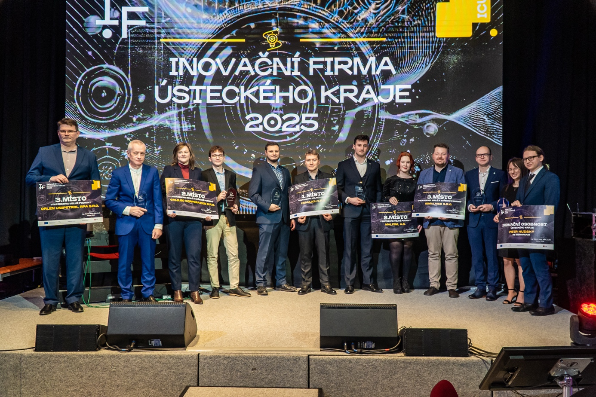
Od letectví po biotechnologie. Ústecký kraj zná vítěze soutěže Inovační firma 2025
19. února, Litoměřice - V pořadí již osmý ročník soutěže Inovační firma Ústeckého kraje, pořádané Inovačním centrem Ústeckého kraje (ICUK) ve spolupráci s Ústeckým krajem, zná své vítěze. Slavnostní galavečer se letos konal na Hradě v Litoměřicích, jehož jedinečná atmosféra podtrhla výjimečnost večera a představil nejzajímavější inovace - technologické novinky, chytrá řešení i odvážné projekty firem, které posouvají hranice průmyslu, digitalizace, zdravotnictví či zemědělství v regionu.
V soutěži se každoročně oceňují inovace výrobků, služeb nebo technologie, zrealizované
v regionu za uplynulé tři roky. Odborná porota se zástupci CzechInvest, ICUK, partnera soutěže Komerční banky a dalších expertních konzultantů vybrala ty nejlepší firemní inovace ve dvou kategoriích - malé a střední podniky a velké podniky.

Na slavnostním galavečeru ve čtvrtek 19. února ceny předali zástupci partnerů soutěže - radní Ústeckého kraje pro ICUK Jiří Valenta, starosta města Litoměřice Radek Löwy, ředitelka Městských kulturních zařízení města Litoměřice Michaela Mokrá, proděkanka pro rozvoj a kvalitu UJEP Michaela Liegertová, ředitel regionálního firemního centra Komerční banky Jaroslav Tichý a za pořadatele ředitel Inovačního centra Ústeckého kraje Martin Mata.

Technologie pro náročný průmysl
V kategorii velkých podniků si prvenství odnesla společnost Hennlich, technický distributor a výrobce patřící mezi lídry v oblasti průmyslových technologií v ČR i zahraničí. Ocenění získala za elektro-mechanický 3D manipulátor SEL určený pro montáž a demontáž leteckých motorů do hmotnosti 20 tun. Inovace umožňuje finální montáž motoru pod různými úhly, což je specifické například pro letadla značky Boeing.
„Manipulace s leteckými motory není prostor pro kompromisy a právě proto je inovace společnosti Hennlich tak výjimečná. Je to ukázka toho, že i v tradičně průmyslovém regionu vznikají technologie, které míří na absolutní špičku,“ uvedl ředitel ICUK Martin Mata, který́ vítězům ocenění osobně předal.
Druhé místo získala společnost Malfini, středoevropský lídr na trhu reklamního textilu. Porotu zaujala instalací automatizované technologie HAIPICK, která výrazně zvyšuje skladovací kapacity, zrychluje vychystávání objednávek a zefektivňuje logistické procesy. Třetí místo patří společnosti ORLEN Unipetrol RPA, která do soutěže přihlásila využití geografického informačního systému (GIS) pro zvýšení provozní efektivity a procesní bezpečnosti s důrazem na mobilní aplikace.
Inovace napříč obory, které spojuje praxe
V kategorii malých a středních podniků zvítězila společnost Agro Kadaň, největší český pěstitel rajčat a okurek pod značkou Naše rajče. Ocenění získala za unikátní biotechnologii šetrného pěstování bez pěstební chemie, založenou na biologické ochraně a využití houbových mycélií, která přirozeně posilují imunitu i výnos rostlin. Know-how firmy je výjimečné i v mezinárodním srovnání.

Druhé místo obsadila technologická společnost Galileo Corporation, která vyvíjí digitální řešení pro obce a veřejnou správu. Do soutěže přihlásila první komplexní ekosystém pro digitální občanství zaměřený na bezpečnost, legislativní soulad a dostupnou komunikaci s občany.
Na třetím místě se umístila společnost simULmed, specialista na realistické zdravotnické simulátory. Porota ocenila inteligentní simulátor krvácení simBLEED, který umožňuje věrný nácvik zásahů při masivním krvácení a zvyšuje připravenost zdravotníků i složek IZS.
„Kategorie malých a středních podniků letos krásně ukázala, že inovace mohou vznikat napříč velmi rozdílnými obory, ale spojuje je stejný princip - hledání chytrých a praktických řešení pro reálné výzvy současnosti. Projekty udržitelného pěstování potravin, digitalizace veřejné správy i moderního vzdělávání zdravotníků dokazují, že menší firmy umí rychle reagovat na potřeby společnosti a přinášet inovace s okamžitým dopadem“, komentoval výsledky zástupce poroty a partnera soutěže Jaroslav Tichý, ředitel firemního centra Komerční banky pro region Ústí nad Labem.
Inovační osobnost a odkaz, který pokračuje
Zvláštní kategorií soutěže Inovační firma Ústeckého kraje je Cena profesorky Jiřiny Jílkové, která oceňuje osobnost s mimořádným přínosem pro rozvoj Ústeckého kraje v oblasti inovací.
Letošní ročník připomněl osobnost Petra Hudského, který významně přispěl k podpoře technického vzdělávání a práci s mladými talenty v regionu. Právě jeho energie a vize stály u zrodu projektu ROBUL, jenž propojuje studenty, mentory a odborníky z praxe a otevírá mladým lidem cestu k moderním technologiím i mezinárodním zkušenostem.
Myšlenka projektu vznikla společně s jeho rodinou a postupně získala podporu partnerů včetně Inovačního centra Ústeckého kraje, které pomohlo projekt rozvinout do podoby, ve které dnes inspiruje studenty k technice, týmové spolupráci a inovativnímu myšlení. Projekt ROBUL tak i nadále nese odkaz člověka, který věřil, že budoucnost regionu stojí na mladých lidech a jejich odvaze tvořit nové věci.
Petr Hudský pro mě nebyl jen partnerem při vzniku projektu ROBUL, ale především blízkým přítelem, který měl obrovskou energii a schopnost nadchnout ostatní pro věci, které dávaly smysl. Věřil v mladé lidi, v jejich talent a v to, že když dostanou příležitost, dokážou velké věci. Jsem rád, že jeho odkaz dnes žije dál právě prostřednictvím projektu ROBUL a inspiruje další generace studentů v našem regionu,“ dodal na závěr Martin Mata, ředitel ICUK.
Vítězné firmy si odnesly nejen pamětní plakety a finanční odměnu, ale také možnost používat titul Inovační firma Ústeckého kraje 2025.
Soutěž pořádá Inovační centrum Ústeckého kraje. Hlavními partnery jsou Ústecký kraj a
Komerční banka, odborným partnerem je agentura CzechInvest. Dalšími partnery jsou
Univerzita Jana Evangelisty Purkyně v Ústí nad Labem a Krajská hospodářská komora
Ústeckého kraje. Soutěž je podporována z projektu Smart Akcelerátor III pro Ústecký kraj,
CZ.02.01.02/00/22_009/0004316 a letos ji na Hradě v Litoměřicích podpořil také starosta hostitelského města Radek Löwy.

Kategorie Velké podniky
- místo - HENNLICH s.r.o.
- místo - MALFINI a.s.
- místo - ORLEN Unipetrol RPA s.r.o.

Kategorie Malé a střední podniky
- místo - Agro Kadaň s.r.o.
- místo - Galileo Corporation s.r.o.
- místo - simULmed s.r.o.
Cena profesorky Jiřiny Jílkové pro inovační osobnost Ústeckého kraje
Petr Hudský, in memoriam

kontakt pro média: Ondřej Klein, klein@icuk.cz, 774 156 477

